Nachfolgend finden Sie einen Vorschlag für einen Text in den sozialen Medien (Bildoptionen im Anhang). Dies soll Ihnen dabei helfen, Ihren Mitgliedern das Gesundheits- und Wellness-Thema dieses Monats – Essen und psychische Gesundheit – näher zu bringen. Sie können den Beitrag gern über Ihre internen Kommunikationsplattformen oder auf Ihren LinkedIn-Konten teilen.

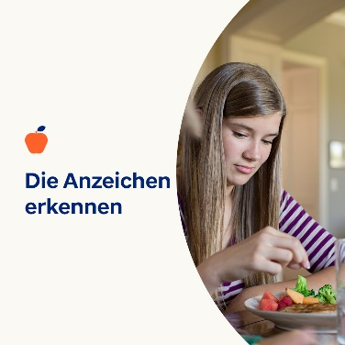 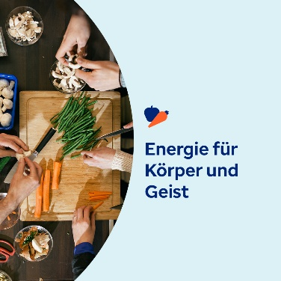 

* Ein gesundes Essverhalten fördert Ihr körperliches, emotionales und geistiges Wohlbefinden. Beantworten Sie diese Fragen, um Ihre Einstellung zum Essen zu beurteilen. Lernen Sie, wie Sie sich selbst helfen können. [optumwellbeing.com/newthismonth/de-DE](https://optumwellbeing.com/newthismonth/de-DE) #employeehealth #wellbeing
* Sind Sie darüber besorgt, dass Sie oder jemand, der Ihnen wichtig ist, unter einer Essstörung leidet? Nutzen Sie dieses interaktive Screening-Tool, um die unterschiedlichen Anzeichen und Symptome besser zu verstehen. [optumwellbeing.com/newthismonth/de-DE](https://optumwellbeing.com/newthismonth/de-DE) #employeehealth #wellbeing
* Auf den Geist zu achten ist genauso wichtig wie auf den Körper zu achten. Erfahren Sie, wie Sie Ihr geistiges und emotionales Wohlbefinden schützen und in schwierigen Zeiten fördern können. [optumwellbeing.com/newthismonth/de-DE](https://optumwellbeing.com/newthismonth/de-DE) #employeehealth #wellbeing

**So veröffentlichen Sie einen Beitrag auf LinkedIn:**

* Öffnen Sie Ihr LinkedIn-Konto.
* Wählen Sie den gewünschten Text (inkl. Link) oben aus. Kopieren Sie den Text und fügen Sie ihn ein.
* Wählen Sie das gewünschte Bild aus, fügen Sie es zum Beitrag hinzu (speichern Sie das Bild auf Ihrem Laufwerk und wählen Sie „Foto hinzufügen“ aus) und gehen Sie zum vierten Schritt.
* Klicken Sie auf „Veröffentlichen”.